广西农业机械研究院有限公司所属企业
2022年第四季度面向社会公开招聘资格审查材料
（模版）

目 录
1. 应聘报名材料真实性承诺书 1
2.回避承诺书 2
3.身份证扫描件 3
4.教育部学历证书注册备案表扫描件（在学信网可查） 4
5.毕业证书扫描件 5
6.学位证书扫描件 6
7.资格证书扫描件（招聘条件有要求的，须附） 7
8.重要获奖证书扫描件 8

说明：1.请根据目录，将材料按顺序依次排列。
2.1-6项属于资格审查必审材料，第7项招聘条件有要求的须附上，第8项没有证明材料的可不附。
3.要求使用原件扫描，将扫描件逐项录入文档后，以PDF格式上报。《广西农业机械研究院有限公司所属企业2022年第四季度面向社会公开招聘资格审查材料》不符合格式要求的，不予接收。

姓 名：X X
档案制作时间：XXXX年XX月XX日

1.应聘报名材料真实性承诺书
广西农业机械研究院有限公司
应聘报名材料真实性承诺书

姓 名 |  | 性别
身份证号
个人承诺 | 我郑重承诺：本人提交贵公司的所有应聘报名材料，内容真实有效，无虚假、不实、夸大之处，且未隐瞒对本人应聘不利的事实或情况。如日后发现有虚假之处，甘愿接受公司处罚或辞退，并承担由此引起的一切损失和赔偿。  签名：  年 月 日
说 明 | 1.缺“承诺书”的报名材料，不得资格审查。  2.“签名”处必须经本人亲自手写，不得盖私人印章，不得代签，否则无效。  3.“承诺书”可从报名网站招聘启事上下载，填写完成后按格式要求扫描进电子文档，随材料上报。

（存放：须亲笔签名，扫描要求：彩色、建议分辨率72-110DPI，以清晰为准。）

- 回避承诺书

回避承诺书
姓 名 |  | 性别
身份证号
个人承诺 | 本人自愿报名参加广西农业机械研究院有限公司所属企业2022年第四季度面向社会公开招聘，严格遵守回避原则。如存在违反回避原则的情况，本人愿意承担相应后果（取消考试资格或聘任资格，已聘任的解聘职务），并接受组织处理。  回避原则：具有夫妻关系、直系血亲关系（包括祖父母、外祖父母、父母、子女、孙子女、外孙子女）、三代以内旁系血亲（包括伯叔姑舅姨、兄弟姐妹、堂兄弟姐妹、表兄弟姐妹、侄子女、甥子女）以及近姻亲关系的（包括配偶的父母、配偶的兄弟姐妹及其配偶、子女的配偶及子女配偶的父母、三代以内旁系血亲的配偶），不能报考相应企业涉及组织（人事）、纪检监察、审计、财务工作岗位和有直接上下级关系的岗位。  承诺人：  年 月 日
说 明 | 1.缺“回避承诺书”的报名材料，不得资格审查。  2.“签名”处必须经本人亲自手写，不得盖私人印章，不得代签，否则无效。  3.“回避承诺书”可从报名网站招聘启事上下载，填写完成后按格式要求扫描进电子文档，随材料上报。

（存放：须亲笔签名，扫描要求：彩色、建议分辨率72-110DPI，以清晰为准。）

3.身份证扫描件

身份证正面

身份证反面

（存放：正、反面扫描图片，扫描要求：彩色、建议分辨率72-110DPI，以清晰为准。）

4.教育部学历证书注册备案表扫描件（在学信网可查）
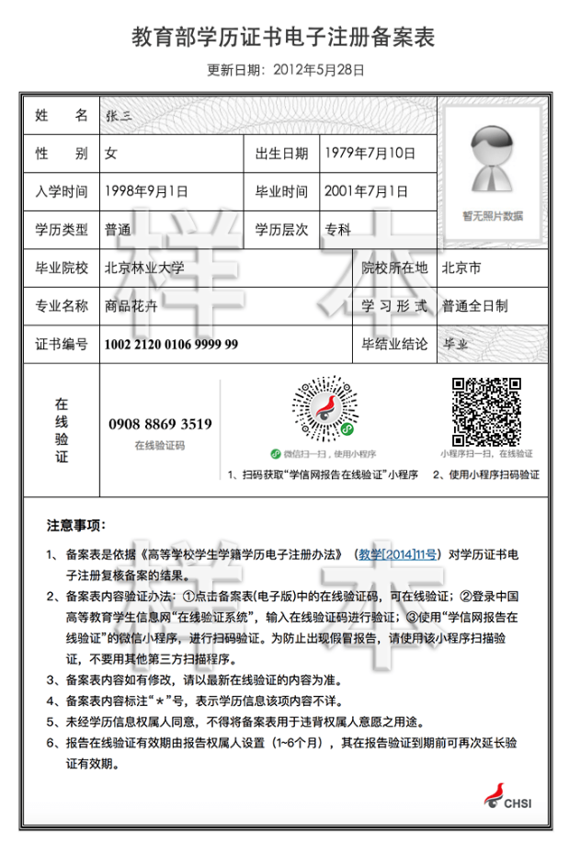
（存放：人事档案管理部门或档案托管单位的学籍档案查档证明；未办理档案托管的，提供通过学信网验证或教育机构出具学历认证材料等对申报人学历情况进行第三方学历认证）

5.毕业证书扫描件
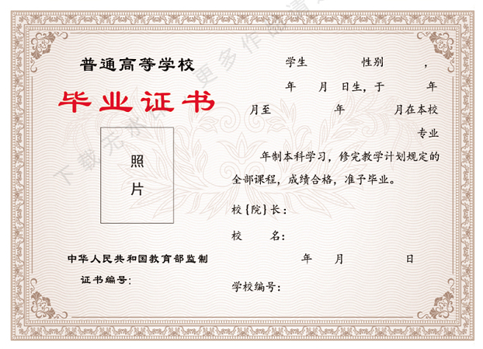

（存放：加盖学校公章的成绩单扫描图片，扫描要求：彩色、建议分辨率72-110DPI，以清晰为准。）

6.学位证书扫描件
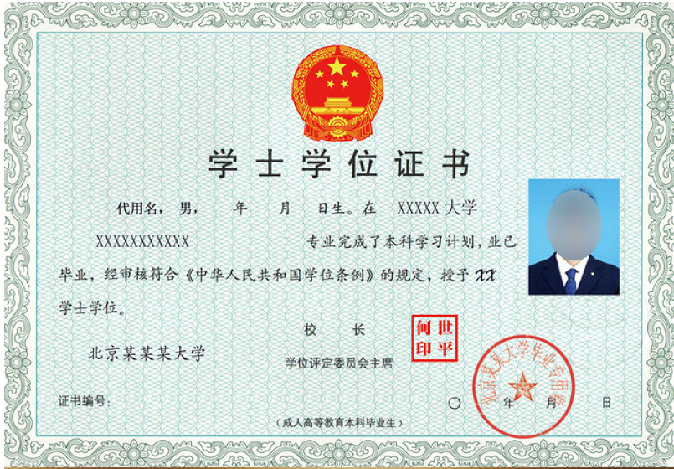

（存放：加盖学校公章的成绩单扫描图片，扫描要求：彩色、建议分辨率72-110DPI，以清晰为准。）

7.资格证书扫描件（招聘条件有要求的，须附）
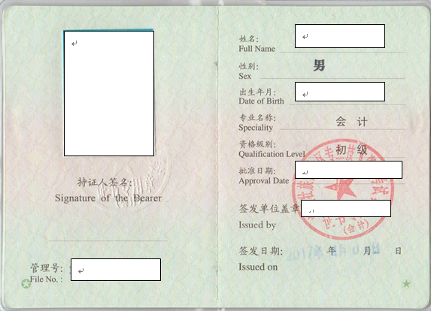

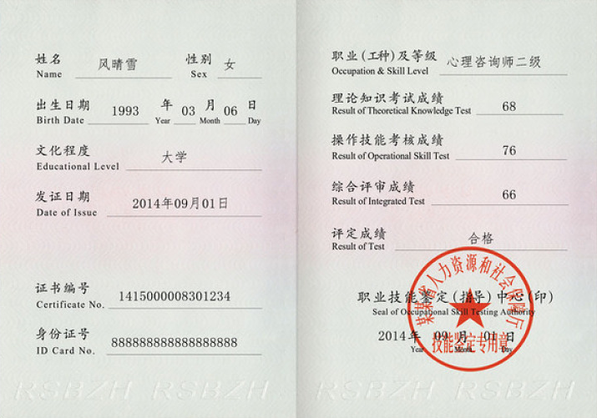
（存放：取得的专业技术资格证书及职业资格证书，扫描要求：彩色、建议分辨率72-110DPI，以清晰为准。）

8.重要获奖证书扫描件


（存放：取得的各类荣誉证书，扫描要求：彩色、建议分辨率72-110DPI，以清晰为准。）

